1. № 59 - хлопать ритм с показом долей ногами, обязательно со счетом вслух.
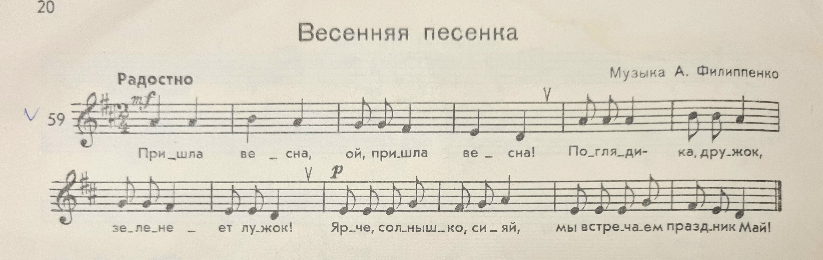

2. Повторить правила:
Ритм - это чередование РАЗНЫХ длительностей (длительности - половинные, четверти, восьмые, шестнадцатые).
Метр - РОВНЫЕ (одинаковые) шаги в музыке. Каждый шаг называется доля.

